Page 127. Exercice 13. Différence d’aires.
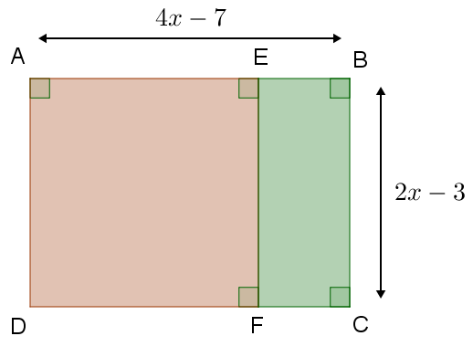
Sur la figure ci-dessous, ABCD est un rectangle et AEFD est un carré. $x$ est un nombre supérieur à 2.

Pour quelle(s) valeur(s) de $x (x > 2)$, la différence entre l’aire du rectangle et l’aire du carré est-elle égale à 12 cm² ?

